Presbiteri konferencia
Szőnyi református templom
2015. február 14.

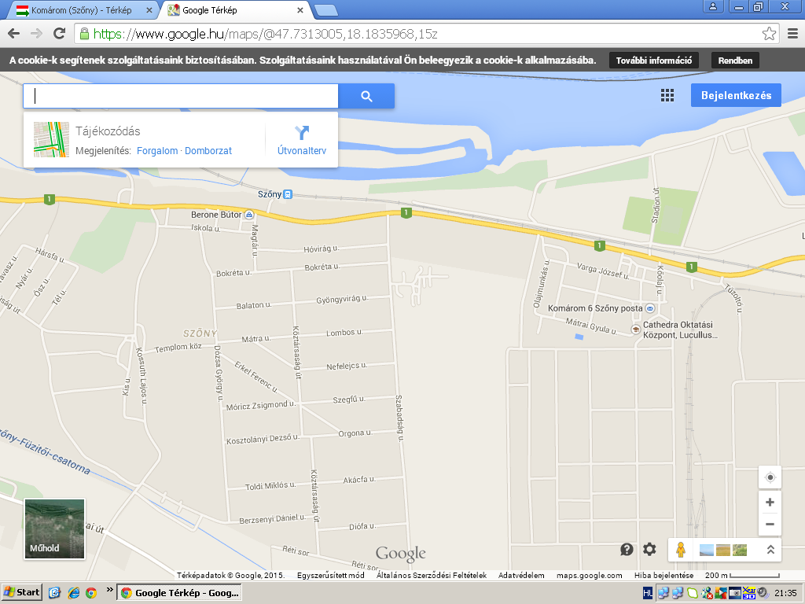
MOL
Komárom
Almásfüzitő

Helyszínek: Református templom 2921 Komárom, Kossuth Lajos utca 66.
Szeretetvendégség 2921 Komárom, Laboráns út 5.


Református templom

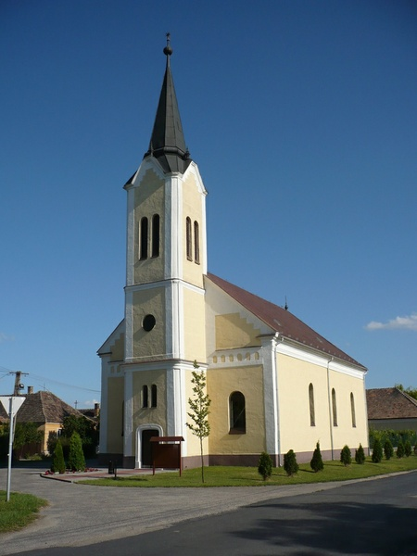
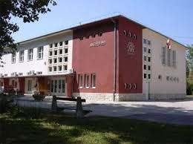
Szeretetvendégség (Cathedra Oktatási Központ)

Helyszínek: Konferencia Református templom Komárom, Kossuth Lajos utca 66.
Szeretetvendégség Cathedra Oktatási Központ Komárom, Laboráns út 5.

